**Geslaagde ‘maiden flight’ met de Scaled Flight Demonstrator**

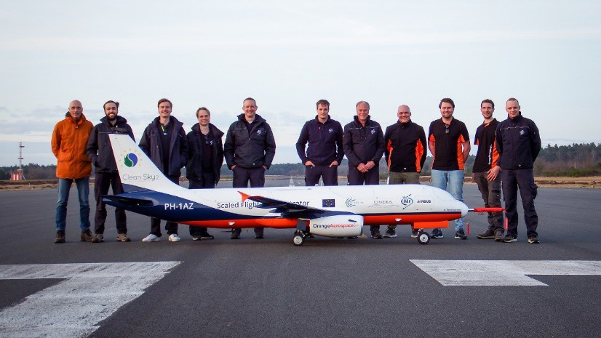

***De spanning hing al maanden in de lucht bij het hele team voor de eerste ‘maiden’ vlucht van de Scaled Flight Demonstrator (SFD). Niet eerder was NLR verantwoordelijk voor de bouw en vliegen van zo’n groot schaalmodel. Het weer en de beschikbaarheid van het vliegveld Deelen maakte het nog spannender. Op woensdag 30 maart was het dan zover en vond de eerste vlucht met succes plaats. Een enorme prestatie van het hele team dat uit medewerkers van verschillende afdelingen van NLR bestaat.***

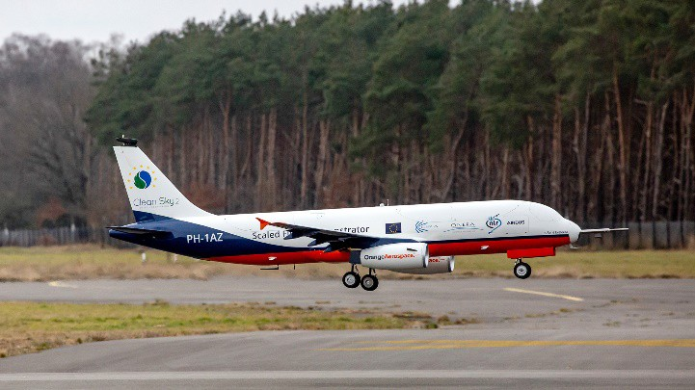

Klik [hier](https://www.youtube.com/watch?v=CnGQwYbpiQQ) om een korte video van de eerste vlucht van de SFD te bekijken

De SFD maakt deel uit van het Europese programma Clean Sky 2 en heeft als doel om disruptieve technologieën te testen en te ontwikkelen die een significante vermindering van het energieverbruik van vliegtuigen mogelijk moeten maken.

Leo Timmermans, sinds eind 2019 projectleider van het in 2016 opgestarte SCALAiR project voor de ontwikkeling van de SFD: “Achteraf blijkt dat wij de complexiteit onderschat hebben om een dergelijk vliegtuig te bouwen en we hebben veel tegenslagen gehad. Het is geen ‘simpele’ drone, maar een echt vliegtuig. Voor zover ik weet is dit het eerste vliegtuig dat onder verantwoordelijkheid van NLR is gebouwd. We hebben er dus ook heel veel van

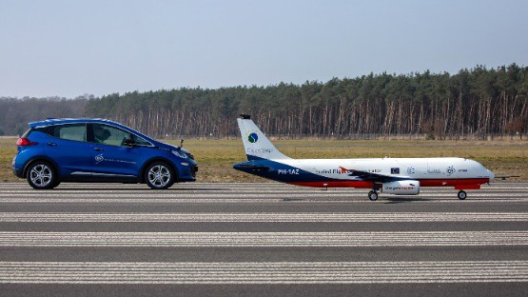

geleerd - ook met veel jonge collega’s - en leren er nog steeds van. Deze eerste vlucht geeft vertrouwen in de toekomst.”

Jan-Willem van Doorn heeft als testvlieger van de SFD wel een heel bijzondere rol in het team en vooral tijdens deze eerste vlucht: “Ik heb zo’n 40 uur simulator training gehad. Deze trainingsuren

waren echt cruciaal voor de voorbereiding aangezien de simulator aangesloten zit op de ‘cockpit’ van de SFD. Het toestel wordt op camerabeeld gevlogen. Daarom zitten wij met een crew van vier personen in een gesloten aanhanger om het toestel te besturen en te monitoren. Dit betekent dus dat wij het toestel helemaal niet zien vliegen en ook nooit zullen zien vliegen.”

“Alles aan dit toestel en de operatie is bijzonder: de grootte, vliegsnelheid, complexiteit, noem maar op. De *maiden flight* van een toestel is altijd spannend maar bij dit toestel was dat meer dan normaal. Op het moment dat je gas geeft om op te stijgen, kom je er pas achter of alles daadwerkelijk klopt en of alle systemen het doen zoals verwacht. Eenmaal in de lucht kan je niet zomaar terug maar de vlucht ging eigenlijk helemaal perfect.”, aldus

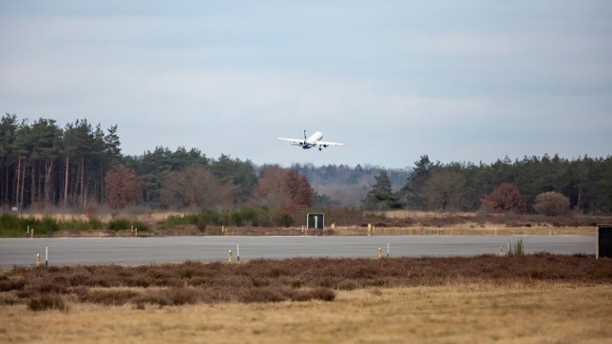

Jan-Willem. De eerste vlucht in Deelen duurde uiteindelijk 9 minuten waarbij het toestel een hoogte van 1400 voet (400 meter) bereikte. Het toestel heeft overigens een spanwijdte van 4 meter, een startgewicht van 140 kg en een kruissnelheid van 85 knopen.

De komende week (12-14 april) hebben we nog drie vliegdagen, daarna is Deelen voor langere tijd gesloten. Het wordt dus spannend of we de kwalificatie vluchten kunnen afronden. In juni staan de missie vluchten in Italië gepland, waarna het SFD project kan worden afgerond en anderen verder kunnen met de analyse van alle meetgegevens. Na de missievluchten zal de SFD worden hergebruikt voor testen in een *Distributed Electric Propulsion*-configuratie (DEP) van toekomstige grote passagiersvliegtuigen, waar Henk Jentink en Jos Vankan in het Europese NOVAIR programma samen met de TU Delft bezig zijn. De eerste vlucht van deze ‘DEP-SFD’ – met drie propellers per vleugel - staat gepland voor 2023.

**De rol van NLR**

NLR is verantwoordelijk voor de bouw en kwalificatie van de SFD. Het ontwerp is samen met Orange Aerospace gemaakt. NLR heeft zelf de avionica ontwerpen. De windtunneltesten zijn uitgevoerd bij DNW. Dit heeft veel goede meetdata opgeleverd. Zo zijn ook de motoren aan geweest in windtunnel. Doordat het toestel op afstand bestuurd kan worden konden de windtunneltesten goed en snel uitgevoerd worden. De kern van het grondstation is aangeleverd door CIRA en NLR heeft dit uitgebreid om er ook echt mee te kunnen vliegen. Hiertoe heeft ASTC een nieuwe aanhanger aangeschaft die helemaal ingericht is voor het vliegen met de SFD. De volledige *Flight Test Instrumentation* (FTI) - deze valt buiten het SFD project - is wel door onze NLR-collega’s ontwikkeld. In totaal zijn er minimaal 100 NLR medewerkers betrokken (geweest) bij de ontwikkeling van de SFD.

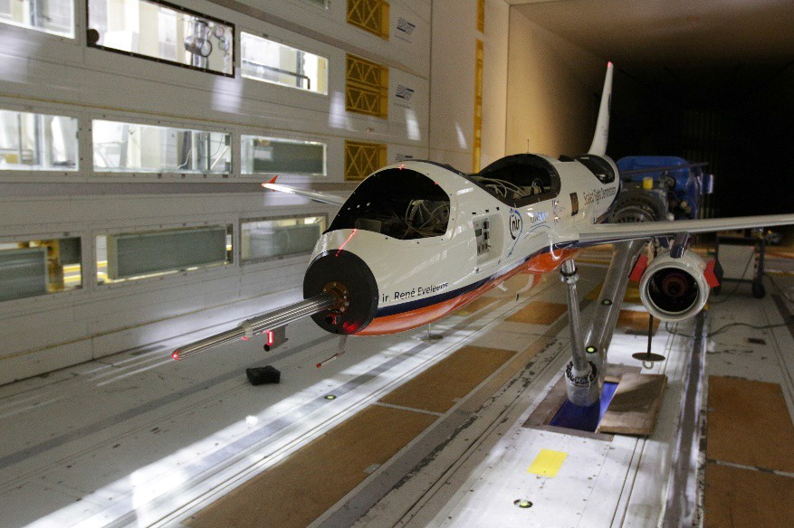

*De SFD tijdens een test in de DNW in 2021.*